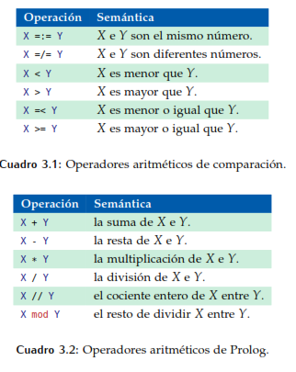

**PARA SALIDA DE DATOS**

**?-write(38),nl.**

**38**

**true.**

**?-write(’unacadenadecaracteres’),nl.**

**unacadenadecaracteres**

**true.**

**?-write([a,b,c,d,[e,f,g]]),nl.**

**[a,b,c,d, [e,f,g]]**

**true.**

**?-write(mi_predicado_tonto(a)),nl.**

**mi_predicado_tonto(a)**

**true.**

**?-write(’Maestríaen’),nl,write(’IA’),nl.**

**Maestríaen**

**IA**

**true.**

Si es necesario conservar las comillas, se puede usar la función **writeq/1**:

**?-writeq(’unacadenadecaracteres’).**

**’unacadenadecaracteres’**

**true.**

**?-writeq(’miramisapóstrofos’).**

**’miramisapóstrofos’**

**true.**

**?-write(’ahoranolosves’).**

**ahoranolosves**

**true.**

**TERMINOS DE ENTRADA DE DATOS**

**1 ?-read(X).**

**2 |:juan.**

**3 X=juan.**

**4 ?-read(X).**

**5 |:mi_predicado_tonto(b).**

**6 X=mi_predicado_tonto(b).**

**7 ?-read(Y).**

**8 |: ’alejandroguerra’.**

**9 Y= ’alejandroguerra’.**

Recuerden que esta función de salida trata de uniﬁcar la variable que

pasamos como su argumento, contra el término capturado desde el teclado.

Si esto no fuese posible, la función falla:

**1 ?-X=alfredo,read(X).**

**2 |:juan.**

**3 false.**

**ENTRADA Y SALIDA CON CARACTERES**

**1 ?-put(97),nl.**

**2 a**

**3 true.**

**4 ?-put(122),nl.**

**5 z**

**6 true.**

**7 ?-put(64),nl.**

**8 @**

**9 true.**

La captura de caracteres desde el teclado puede hacerse con las funciones

**get/1** y **get0/1**. La segunda puede aceptar caracteres en blanco, mientras

que la primera no. Veamos algunos ejemplos:

**1 ?-get0(X).**

**2 |:a**

**3 X= 97.**

**4 ?-get(X).**

**5 |:a**

**6 X= 97.**

**7 ?-get0(X).**

**8 |:**

**9 X= 32.**

**10 ?-get(X).**

**11 |:**

**12 |: .**

**13 X= 46.**